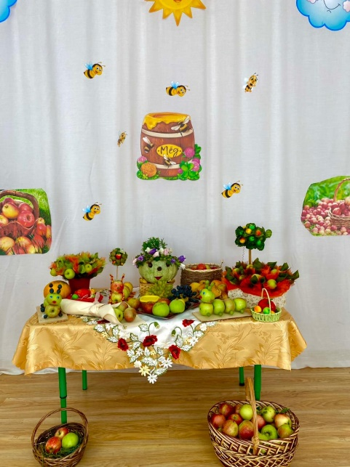
С Яблочным спасом!
Звучат поздравления,
Ведь наступило Господне Преображенье
И чтобы зимой не видать вам беды,
Съешьте вы яблоко вместо всякой еды.
19 августа 2021г., по укрепившейся традиции, в детском саду прошёл праздник «Яблочный спас», в котором приняли участие все воспитанники нашего детского сада.
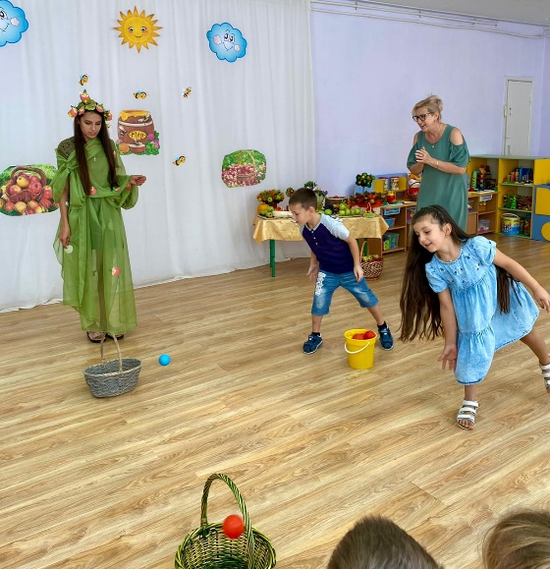
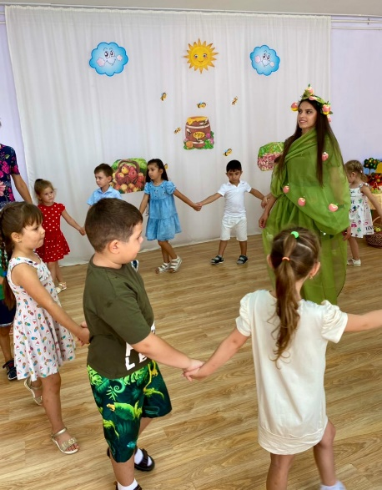
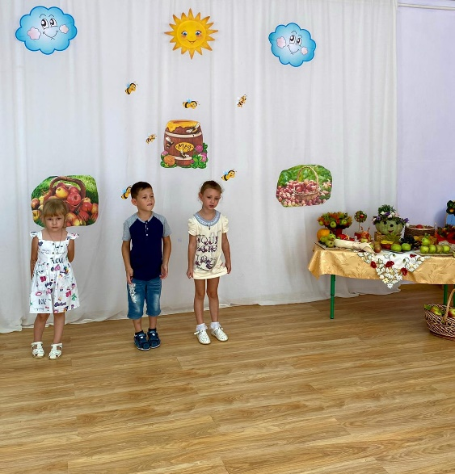
В гости к ребятам приходила «Яблонька», которая рассказала про историю праздника, ведущая рассказала о приметах, связанных с этим днём. Дети читали стихи и пели песни, танцевали и водили хоровод, отгадывали загадки, посвященные празднику «Яблочный спас». Активно принимали участие в конкурсах и эстафетах: «Здравствуй, Яблонька, краса!», «Сбор урожая», «Передай яблоко» и другие.
Был оформлен стол с яблоками и медком. организовали выставку совместных поделок родителей и детей. Очень важно, что бы наши ребятишки получали большой интерес к нашим народным традициям и обрядам.
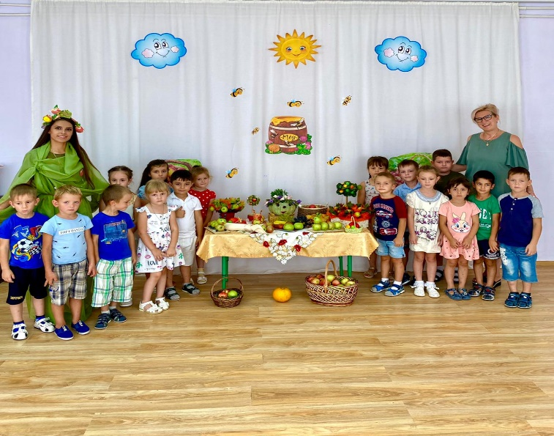
В завершение праздника дети угощались яблочками. Ведь недаром в народе говорят: «Яблочный Спас -яблоко припас». Этот день в саду прошёл весело и ребята с радостью делились впечатлениями

